Республика Татарстан  Исполнительный комитет  Пестречинского  муниципального района  422770, с. Пестрецы, ул. Советская, 18 |  | 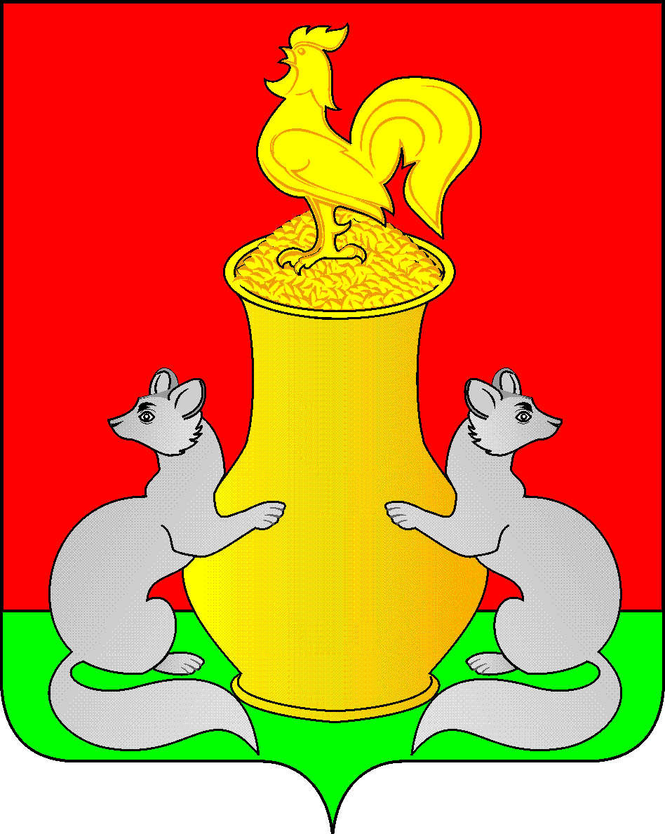 | Татарстан Республикасы  Питрәч муниципаль  районы  башкарма комитеты  422770, Питрәч авылы, Совет урамы, 18
 | тел. +7 (84367) 3-02-02 факс: (84367) 3-02-01 E-mail: pitriash@tatar.ru

ПОСТАНОВЛЕНИЕ КАРАР

от «__» марта 20__ г. № __

О признании утратившим силу постановления Исполнительного комитета Пестречинского муниципального района Республики Татарстан от 30.01.2012г. №51 «О порядке установления и прекращения публичных сервитутов в интересах Пестречинского муниципального района»

1. Признать утратившими силу постановление Исполнительного комитета Пестречинского муниципального района Республики Татарстан от 30.01.2012г. №51 «О порядке установления и прекращения публичных сервитутов в интересах Пестречинского муниципального района».
2. Опубликовать (обнародовать) настоящее постановление путем размещения на официальном сайте Пестречинского муниципального района Республики Татарстан в информационно-телекоммуникационной сети Интернет: http://pestreci.tatarstan.ru и на «Официальном портале правовой информации Республики Татарстан» в информационно-телекоммуникационной сети Интернет: http://pravo.tatarstan.ru.

3. Контроль за исполнением настоящего постановления оставляю за собой.

Руководитель Исполнительного комитета

муниципального района В.И. Никитин

